BAZAR NAVIDAD| DICIEMBRE 2020

HORNO STEAKMASTER

El horno perfecto para preparar deliciosas recetas navideñas para tu familia

Los amantes de la carne están de enhorabuena. Teka te invita a disfrutar estas navidades del mejor chuletón sin salir de casa. La marca alemana líder en soluciones integrales para la cocina ha presentado una novedad mundial: el horno SteakMaster.

Se trata del primer y único horno capaz de preparar una carne con calidad de restaurante desde la cocina de tu casa.

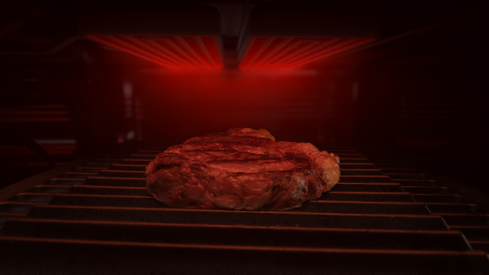
El secreto de una buena carne reside en la combinación de la elevada temperatura y el uso de la parrilla de hierro fundido del horno. Para ello el SteakMaster integra un grill que alcanza los 700ºC en toda su superficie.

De esta manera conseguimos que la carne obtenga un efecto de caramelización con textura crujiente y conserve toda la jugosidad por dentro.

Pero SteakMaster te ofrece muchas más posibilidades. Tu menú para las cenas y reuniones familiares en estas fechas pueden ser de lo más variadas gracias a los 20 programas automáticos exclusivos que incorpora el horno. Cada programa te guiará paso a paso en temperatura y tiempo de cocinado en función del tipo de carne, corte y acabado.

Otra de las ventajas que hacen único a SteakMaster es que es un horno multifunción pirolítico de última generación que también incluye 20 recetas internacionales preprogramadas con guías de temperatura y tiempo para conseguir platos deliciosos.

Restaurant Quality Steak. At home.

FICHA TÉCNICA
-Horno SteakMaster con SteakGrill (700º)
-Sistema de Limpieza Dual Clean Autolimpieza Pirolítica (3 niveles) + Teka Hydroclean® PRO automático
-Multifunción SurroundTemp – 12 funciones de cocinado
-Display 4” true color con programación de inicio y paro de cocción
-Sistema 2 guías. Full-Extension + Plus-Extension
-20 Programas automáticos especiales para carne
-Asesor personal de cocinado (20 recetas internacionales)
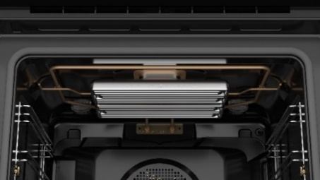
-Propuesta temperatura y tiempo según función
-Función Slow cook. Calentamiento rápido
-Puerta cuatro cristales
-Cierre y apertura Soft close
-Cierre automático de seguridad durante la pirólisis o cocinado
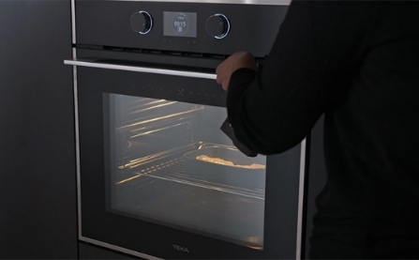
-Ventilación tangencial dos velocidades
-Parrilla de hierro fundido especial para carne
-Bandeja profunda con esmalte pirolítico y parrilla reforzada (con sistema antivuelco)
-Venta exclusiva en centros autorizados
-PVR: 1.300€

